Examen matemática
- María recorrió un camino de 308km en tres tramos. En el primero recorrió ½; en el segundo ¼ y en el tercero, el resto. Decir cuántos km hizo en cada tramo.
- Hallar el área de un rectángulo cuya base es una unidad más que la altura. Se sabe que su perímetro es de 8 cm.
- Hallar x:
½x+5=x+½
- Hallar los ángulos faltantes
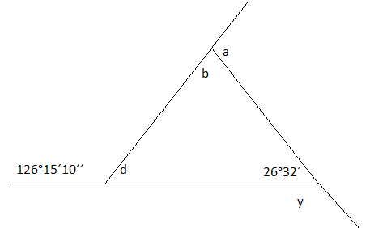
- Resuelve: (⁴√81:5⁰+2⁵)+(399:3+√64)=
Examen matemática
- María recorrió un camino de 308km en tres tramos. En el primero recorrió ½; en el segundo ¼ y en el tercero, el resto. Decir cuántos km hizo en cada tramo.
- Hallar el área de un rectángulo cuya base es una unidad más que la altura. Se sabe que su perímetro es de 8 cm.
- Hallar x:
½x+5=x+½
- Hallar los ángulos faltantes

- Resuelve: (⁴√81:5⁰+2⁵)+(399:3+√64)=

